Лабораторная работа № 10

ОС UNIX. Командные файлы

Хамдамова Айжана **НКАбд-05-22**

Содержание

# 1 Цель работы

Изучить основы программирования в оболочке ОС UNIX/Linux. Научиться писать небольшие командные файлы.

# 2 Теоретическое введение

Командные процессоры (оболочки) Командный процессор (командная оболочка, интерпретатор команд shell) — это программа, позволяющая пользователю взаимодействовать с операционной системой компьютера. В операционных системах типа UNIX/Linux наиболее часто используются следующие реализации командных оболочек: – оболочка Борна (Bourne shell или sh) — стандартная командная оболочка UNIX/Linux, содержащая базовый, но при этом полный набор функций; – С-оболочка (или csh) — надстройка на оболочкой Борна, использующая С-подобный синтаксис команд с возможностью сохранения истории выполнения команд; – оболочка Корна (или ksh) — напоминает оболочку С, но операторы управления программой совместимы с операторами оболочки Борна; – BASH — сокращение от Bourne Again Shell (опять оболочка Борна), в основе своей совмещает свойства оболочек С и Корна (разработка компании Free Software Foundation). POSIX (Portable Operating System Interface for Computer Environments) — набор стандартов описания интерфейсов взаимодействия операционной системы и прикладных программ. Стандарты POSIX разработаны комитетом IEEE (Institute of Electrical and Electronics Engineers) для обеспечения совместимости различных UNIX/Linux-подобных операционных систем и переносимости прикладных программ на уровне исходного кода. POSIX-совместимые оболочки разработаны на базе оболочки Корна. Рассмотрим основные элементы программирования в оболочке bash. В других оболочках большинство команд будет совпадать с описанными ниже.

# 3 Выполнение лабораторной работы

1. Написать скрипт, который при запуске будет делать резервную копию самого себя (то есть файла, в котором содержится его исходный код) в другую директорию backup в вашем домашнем каталоге. При этом файл должен архивироваться одним из архиваторов на выбор zip, bzip2 или tar. Способ использования команд архивации необходимо узнать, изучив справку.

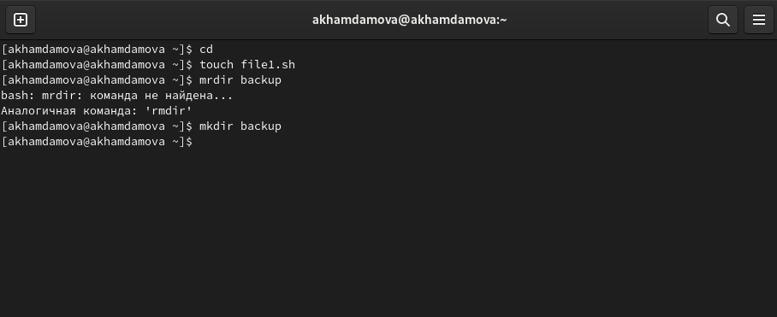

Создадим файл и директорию

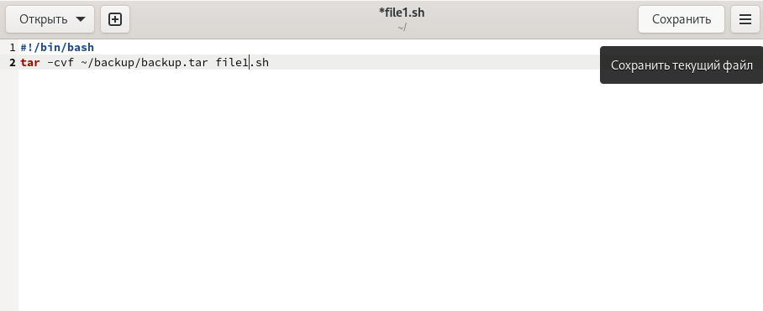

Код

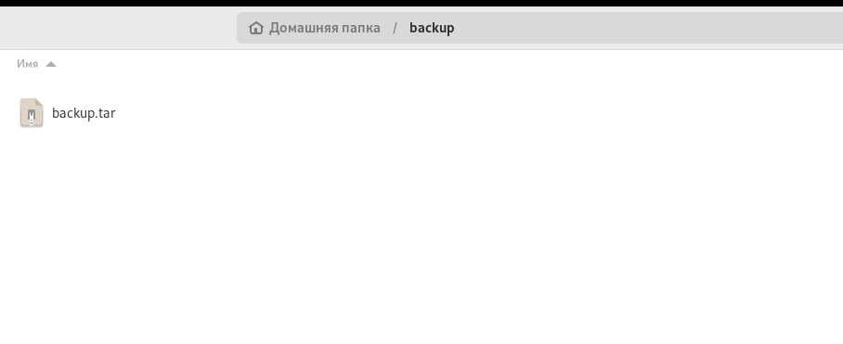

Результат

1. . Написать пример командного файла, обрабатывающего любое произвольное число аргументов командной строки, в том числе превышающее десять. Например, скрипт может последовательно распечатывать значения всех переданных аргументов.

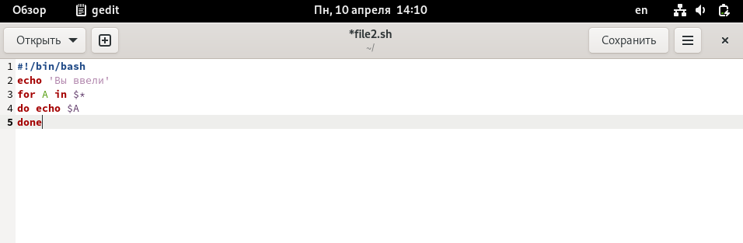

код в файле

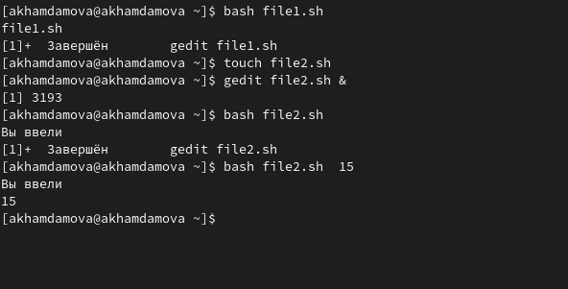

Вызов команды в терминале

1. Написать командный файл — аналог команды ls (без использования самой этой команды и команды dir). Требуется, чтобы он выдавал информацию о нужном каталоге и выводил информацию о возможностях доступа к файлам этого каталога.

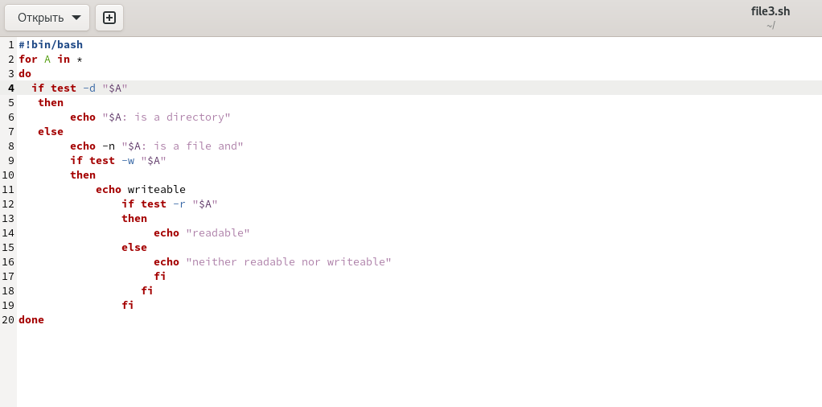

Код

[Вызов команды в терминале]](image/6.png)

1. Написать командный файл, который получает в качестве аргумента командной строки формат файла (.txt, .doc, .jpg, .pdf и т.д.) и вычисляет количество таких файлов в указанной директории. Путь к директории также передаётся в виде аргумента командной строки.

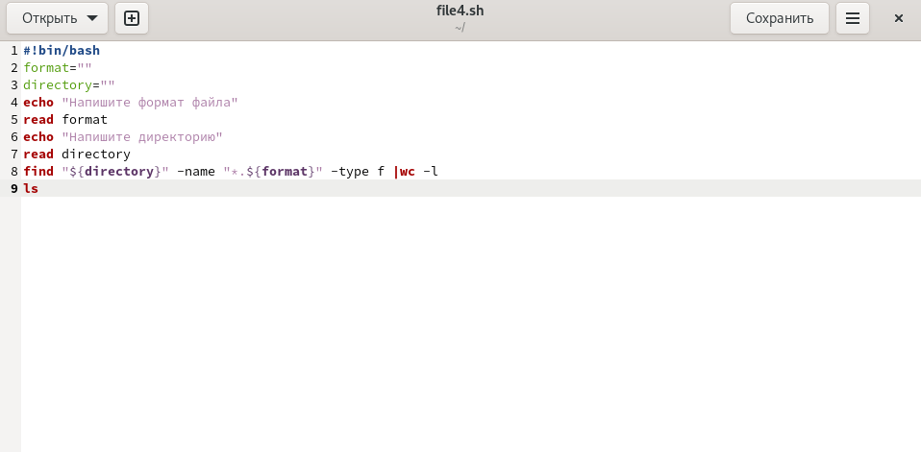

Файл4

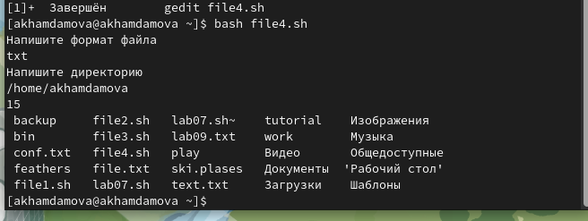

Вызов файла в терминале

# 4 Выводы

я изучила основы программирования в оболочке ОС UNIX/Linux. Научилась писать небольшие командные файлы.

# Список литературы